软件项目管理作业

软件项目管理是为了使软件项目能够按照预定的成本、进度、质量顺利完成，而对人员、产品、过程和项目进行分析和管理的活动。软件项目管理的根本目的是为了让软件项目尤其是大型项目的整个软件生命周期（从分析、设计、编码到测试、维护全过程）都能在管理者的控制之下，以预定成本按期，按质的完成软件交付用户使用。而研究软件项目管理为了从已有的成功或失败的案例中总结出能够指导今后开发的通用原则，方法，同时避免前人的失误。

由上面可以知道，软件项目管理的四大要素分别是：

1. 人员：软件项目都是有人员来完成的，无法通过其他方式来产生。
2. 产品：软件项目的目的和核心，软件项目的目的就是生成软件产品。
3. 过程：软件项目的完成并不是一蹴而就的，而是通过一个逐渐的过程实现的，在这个过程中可能有很多的阶段。
4. 项目：为了产品的成型所做的准备。

软件项目管理的必要特征：

1. 不确定性：软件项目是抽象的，所以其管理常具有不确定性。项目随时有可能收到变化的外界因素和项目过程中出现的各种与项目预期不相同的情况影响，项目的管理也应该随着他们随时地调整，所以项目管理是多变的。
2. 独特性：没有完全相同的项目，所以项目的管理也不尽相同。
3. 阶段性：项目具有明确的开始和结束，即项目具有明确的阶段性，所以项目的管理也具有明确的阶段性。
4. 约束性：项目受到外界条件如资源、环境等的影响，所以项目的管理同时也收到外界因素的影响。
5. 一次性：项目是一次完成的，并不能推到重来，所以项目的管理具有一次性。

用UML表示上述关系为：

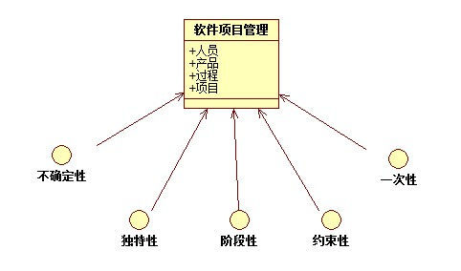

比如一个卫星导航软件的开发，首先这个过程需要人员来开发，最终形成一个产品， 所以首先应该建立这个项目，形成一个初步的规划和计划，然后通过一个开发和测试的过程实现。在开发过程中应该按照计划一个一个完成阶段性的目标，所以其管理应该是阶段性的。项目开发过程中可能会遇到很多的问题，比如用户有一些偏好要求，国家或者地区有一些相关的条文法规，GPS或者北斗卫星的定位精确度等等都属于外部的约束条件，即软件项目的管理受到了约束，其中有些是不可预期的，项目管理应该做出相应的调整，所以具有不确定性。而由于决策人和人员的个人因素，对同样的问题，不同的团队可能对同样的问题采用不同的处理方法，所以可能导致不同的结果，即软件管理是独特的。最终得到项目的结果，整个过程是一次性的。